Buitenlamp met naam en/of huisnummer
Technische specificaties

Type LED lamp | 2 x G9
Lumen | 2 x 200
Lichtkleur | 3000K (Warm white)
Infrarood Lichtsensor | V-TAC VT-8022 / SKU 5082
Vooringestelde vertraging | 5 min
Stroomverbruik | De lamp gebruikt zeer weinig stroom  4.4 watt  230v 50hz  19.2 mA
Dubbel geïsoleerd

Overige specificaties
Dip switch instelling bewegingssensor | 1 2 3 4 5 6 7 8  1 = schemerschakeling  2 = gevoeligheid sensor  3 = 5 sec. vertraging  4 = 30 sec. vertraging  5 = 1 min. vertraging  6 = 3 min. vertraging  7 = 5 min. vertraging  8 = 8 min. vertraging  De sensor is standaard ingesteld met switch 7 aan.
Wijzigen instellingen | Hou er rekening mee bij demontage dat het snoer tussen de lichtsensor en de regelunit kort is.  Schroef de bodem los van de bovenkant door de vier inbus schroeven op de hoek los te draaien.  Til de bovenkant vervolgens niet meer dan 2 cm rechtstandig op. Er is dan voldoende ruimte om met een fijn tangetje de sensorkabel los te maken.  Gezien van af de achterzijde zit de sensor kabel aan de rechterkant.  Kies de instelling naar keuze door met een fijn pennetje/schroevendraaiertje de gewenste dipswitch om te zetten.
Opmerking | Sluit de lamp bij voorkeur aan op een ongeschakelde aansluiting met de bijgevoegde platte krimpstekkertjes. Deze kunnen vastgeknepen of gesoldeerd worden. Bij de eerste keer inschakelen gaat de verlichting direct aan om na ca 20 seconden weer uit te gaan.
Ongeschakelde aansluiting | Kleur stroomdraden: bruin, blauw en geel/groen
Geschakelde aansluiting | Kleur stroomdraden: zwart, blauw en geel/groen
 | De lamp hoeft niet geaard te worden; de geel/groene draden hoeft men daarom niet te gebruiken.
Bevestiging  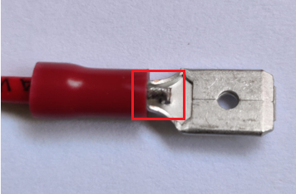  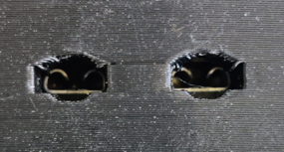 | - Bevestig de ophangbeugel 15 cm boven de stroomdraden. De gaten moeten 14 cm uit elkaar geboord worden.  14 cm  15 cm  stroompunt  - Steek een stroomdraad in het rode kunststof busje van het platte stekkertje en duw de draad door totdat het uiteinde net weer zichtbaar wordt aan de andere zijde van het busje. Maak het stekkertje vast door een tang om het rode busje te plaatsen en stevig te knijpen. Hier zijn speciale tangen voor maar met een combinatietang of zelfs een waterpomptang gaat het ook prima;  Indien men een combinatietang gebruikt; knijp niet zo hard dat het stekkertje doorgeknipt wordt;  Indien men soldeert; doe wat zuurvrij vloeimiddel op het stekkertje waar de stroomdraad zichtbaar wordt en soldeer deze vast.  - Steek uiteindelijk de stekkertjes in de twee ovale gaten aan de achterzijde en duw deze door tot er nog ca 5 mm van het rode busje zichtbaar is.

